4* PRAIA MAR

Лето 2012 года

Цены от:
Количество ночей | Тип питания | Стоимость, руб.
7 ночей/8дней | Завтраки | 76912
7 ночей/8дней | Полупансион | 88065
12 ночей/13 дней | Завтраки | 94781
12 ночей/13 дней | Полупансион | 113889
14 ночей/15дней | Завтраки | 101937
14 ночей/15дней | Полупансион | 124243
*Цена указана за 2-х человек

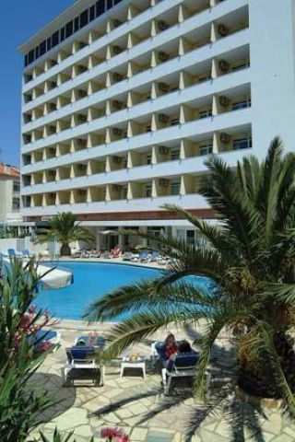

Контактная информация:
Tel: +351 214 585 100
Fax : (+351) 214 573 130
www.almeidahotels.com

Отель представляет собой восьмиэтажное здание в курортном местечке Каркавелуш. Это первый отель урбанистического типа на побережье Атлантического океана - расположен в тихом месте на территории самого большого песчаного пляжа на эшторильском побережье под названием Прая Мар. В интерьере отеля Praia Mar, расположенного между оживленными центрами Лиссабона и Кашкайша, гармонично сочетаются изящный классический стиль и самые современные удобства.
Тип гостиницы: Гостиница

Расположение: 2-я линия, Пляжный

Транспортная доступность:
Близость к аэропорту - Близко (> 20 до 40 км)

Об отеле:

Расположение : отель расположен в 15 км. от исторического центра Лиссабона, в 100 м. от пляжа.

Инфраструктура : Бассейн, бар при бассейне, детская площадка, сад, ресторан, банкетный зал, конференц-зал. Недалеко от отеля есть теннисные корты, 3 поля для гольфа, верховая езда, водные виды спорта, рыбалка, картинги и полеты на парашюте.
Типы номеров:
76 номеров с видом на океан и балконом
73 номера с видом на горы Синтры
5 люксов с отдельной террасой или балконом и видом на море
Номера для некурящих
В отеле:
154 номера; открытый плавательный бассейн, бесплатная общественная парковка (предварительный заказ не требуется), wi-fi на всей территории отеля (бесплатно), прачечная, химчистка, завтрак в номер, услуги по глажению одежды, чистка обуви, аренда машин, факс/ ксерокопирование
В номере:
кондиционер, балкон/терраса, ежедневная уборка, телефон, спутниковое ТВ
Питание:
BB, HB, FB
Рестораны и бары:
ресторан интернациональной и португальской кухни Rosa dos Ventos с панорамным видом на эшторильское побережье и устье реки Тахо (завтрак, обед, ужин)
Развлечения и спорт:
теннисный корт, рыбалка, казино, пешие прогулки
SPA-центр:
закрытый бассейн, фитнес-центр, сауна, массаж, солярий
Для деловых мероприятий:
конференц-зал, банкетный зал, бизнес-центр
Для детей:
услуги няни
Пляж:
песчаный; в 150 м от отеля, песок; лежаки и зонтики (€)

